LE PAROLE DELLA SCIENZA

CHE COSA SUCCEDE SE RISCALDIAMO UNA BOTTIGLIETTA CON ACQUA?

Versiamo acqua colorata in una bottiglietta e chiudiamola con un tappo, attraversato da un tubicino fissato con un po’ di pongo.

Come si presenta l’acqua?
- E’ immobile.
- E’ in posizione orizzontale.

Immergiamo la bottiglietta in un pentolino con acqua ed accendiamo la piastra.

COSA OSSERVIAMO?
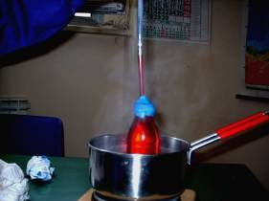
- Il vetro della bottiglietta si appanna.
- Ci sono delle bollicine.
- L’acqua incomincia a muoversi, sale nel tubicino.

Come mai?
L’acqua con il calore inizia a scaldarsi, a muoversi, occupa ”più spazio” nella bottiglietta ed allora sale lungo il tubicino.
Togliamo la bottiglietta dall’acqua.

Che cosa accade? Perché?
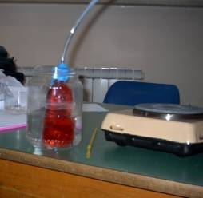
L’acqua ridiscende nella bottiglietta.
Togliendo il calore, l’acqua si contrae ed occupa minor volume.

TORNA ALLA MAPPA

